4Б.Музыка,20.05
Тема: Рассвет на Москве-реке.

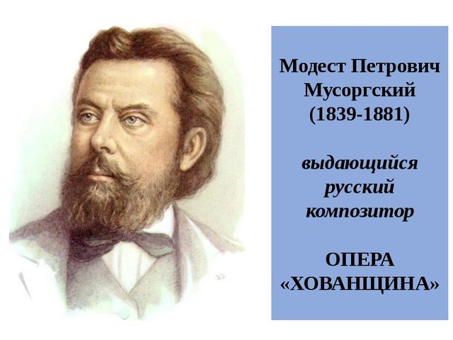
«Рассвет на Москве-реке».
Так М.П. Мусоргский назвал вступление к опере «Хованщина». Название происходит от фамилии князей Хованских. Композитора привлекли события конца 17 века. Это было время острой борьбы старой боярской Руси против преобразований вступившего на престол молодого Петра I. Враги Петра объединились вокруг князя Хованского, начальника стрелецких войск. Он вместе с сыном был казнён по обвинению в заговоре и посягательстве на царский престол.
«Рассвет на Москве-реке» оркестровое вступление к опере. Послушай это произведение.
